Крыжовник(Grossularia)
Кустарники 1-1,5 м высотой с ветвями, покрытыми трех-, пяти-, семи раздельными, реже одиночными шипами, окраска которых варьируется от темно- охристой до соломенно-желтой. Листья округлые, несколько напоминающие листья смородины альпийской, снизу часто опушенные. Цветки в пучковидных, коротких кистях по 1-4, с мало- заметными лепестками. Плоды неодинаковые по форме и окраске, обычно овальные, волосистые или железисто- щетинистые, реже голые, прочно держаться на плодоножке и по созревании долго сохраняются на ветках. Крыжовник требователен к плодородию почвы и отзывчив на внесение органических удобрений. В условиях Северо-Западного региона для крыжовника наиболее подходят дерновые средне- и слабоподзолистые почвы с плодородным слоем до 30-40см. Растения способны переносить слабокислые почвы. Крыжовник сравнительно засухоустойчив, но при умеренном увлажнении урожайность его значительно повышается. Особенно чувствителен он к недостатку влаги во время цветения и налива ягод. Требователен к свету и отрицательно реагирует на затенение и загущение куста. В декоративном садоводстве дикорастущие крыжовники используются в свободно растущих и стриженных живых изгородях, бордюрах, групповых и одиночных посадках.
№  п./п. | Фотография | Описание | Цена, руб
1 | 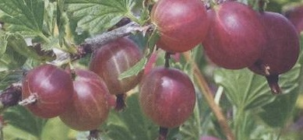 | Крыжовник сорт.  «Лепан пунане» ('Lapaan punanen')  Сорт среднего срока созревания.Плоды красного цвета. Крупные.
2 | 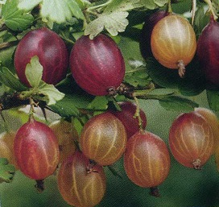 | Крыжовник сорт. «Машека»  Желто-оранжевый, сладкий с медовым привкусом. Крупный, среднего срока созревания. | 790,00  Конт
3 | 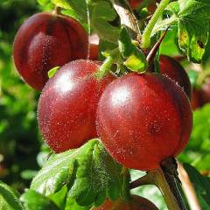 | Крыжовник сорт «Русский»  Куст сильный, средней высоты, шаровидной формы, широкий, умеренно раскидистый. Побеги толстые, прямые, со свешивающимися верхушками, направлены вверх и в стороны. Шипы одинарные, с утолщенным основанием, короткие, прямые, не очень острые, расположены в нижней части побега. Ягоды одиночные и парные, крупные, овальные, с конической плодоножкой, массой 3,2-6 г, темно-красные, с розовым жилкованием, без опушения, покрыты восковым налетом. Кожица средней толщтны, прочная. Вкус очень хороший, кисло-сладкий, освежающий. Ягоды созревают во 2 декаде августа. Самоплодность высокая. Продуктивность -до 10 кг/куст | 1350,00 конт
4 | 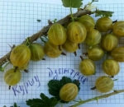 | Крыжовник сорт «Купшу дзинтарс»  Куст среднего размера, компактный, слабо раскидистый. Ягоды сладкие, с приятным ароматом. Ягоды 3-5г, овальные, без опушения, с блеском, очень привлекательной ярко-желтой окраски, с тонкой кожицей.Зимостойкость хорошая. При хорошем уходе ягоды значительно увеличиваются в размере до 8г.Среднего срока созревания.
5 | 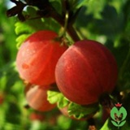 | Крыжовник сорт «Колобок»  Сорт среднего срока созревания. Кусты среднерослые, довольно раскидистые. Зимостойкость и урожайность высокие. С одного куста при благоприятных условиях можно получить до 10–12 кг. Ягоды темно-красного цвета, крупные. Масса одной ягоды доходит до 4,5 г. Вкус хороший, столовый. Этот сорт устойчив к мучнистой росе. Шиповатость слабая, шипы редкие, одиночные. | 790,00  Конт
6 | 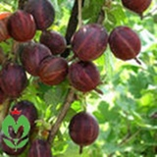 | Крыжовник сорт «Консул»  Среднего срока созревания. Плоды темно-красные, почти черные, слабошипный, крунный.
7 | 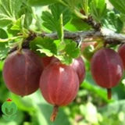 | Крыжовник сорт «Краснославянский»  Куст среднерослый, ягоды округлые, 4 грамма, вишнево-красные, с восковым налетом, кожица плотная, кисло-сладкие ягоды. Созревают в средние сроки. Зимостойкость высокая, грибковыми заболеваниями поражаеться в средней степени и не каждый год. Плодоношение стабильное, ежегодное. | 790,00  Конт
8 | 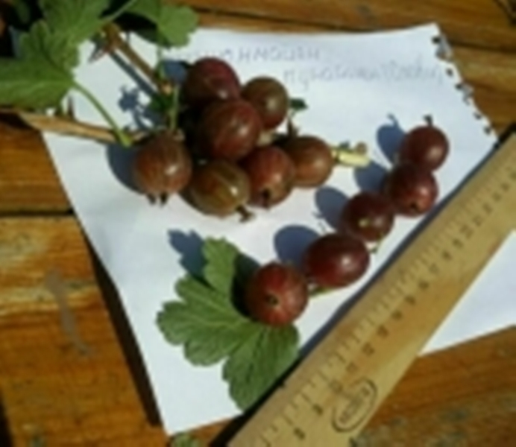 | Крыжовник сорт «Олави»  Куст средней высоты, густой, шаровидной формы, слабораскидистый. Шипы одинарные, двух- и трехраздельные, короткие, средней толщины, острые, расположены по всей длине побега. Листья средней величины, темно-зеленые, блестящие. Ягоды массой 2,8-4,0 г, фиолетово-красные, овальные. Кожица тонкая, но прочная, без опушения, покрыта восковым налетом. Вкус кисло-сладкий, освежающий, без аромата.  Ягоды созревают во II декаде августа. Самоплодность очень высокая—до 62,5%. Зимостойкость высочайшая. Продуктивность стабильная, высокая. Устойчив к грибным болезням.  Ягоды долго висят на ветвях, не осыпаясь и улучшая при этом вкусовые качества.

